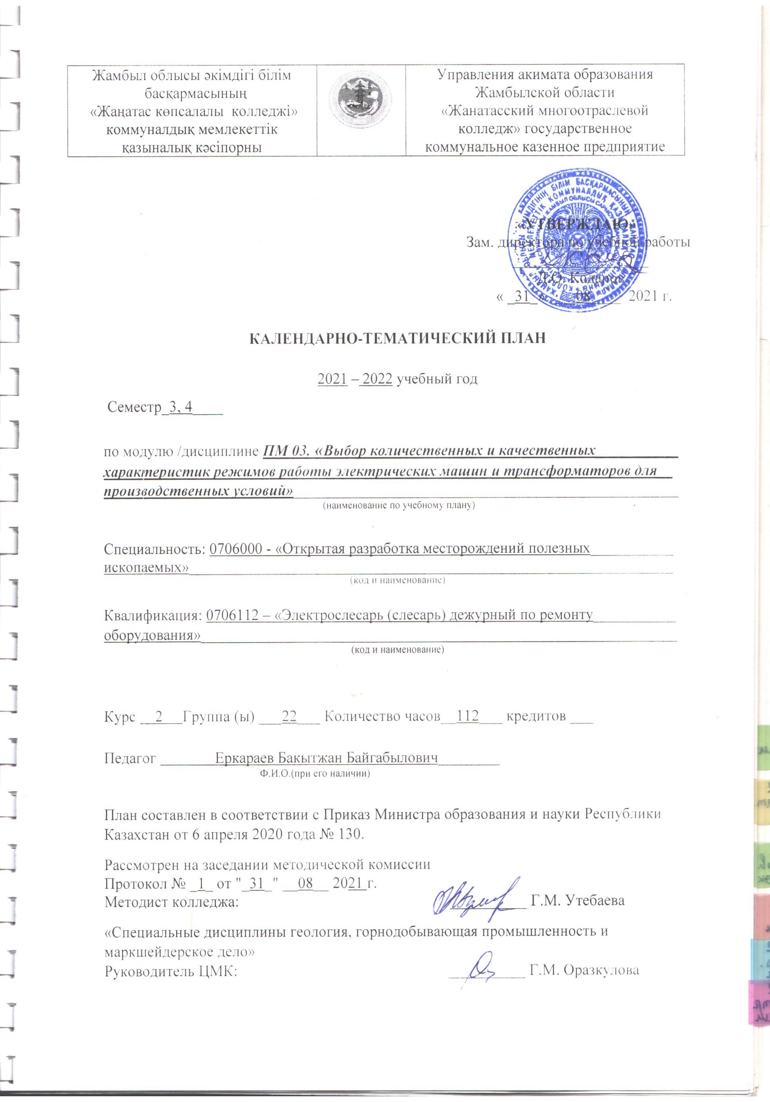

**Электрические машины и трансформаторы №22 гр**

|  |  |  |  |  |  |  |
| --- | --- | --- | --- | --- | --- | --- |
| № занятия | Календарные сроки изучения тем | Наименование разделов, тем | Количество часов | Тип занятий | Домашнее задание | Примечание |
| ***1*** | ***2*** | ***3*** | ***4*** | ***5*** | ***6*** | ***7*** |
| 1 |  | **Модуль I. Введение в электромеханику 28 часов.**  **Глава I. Физические основы электромеханического преобразования энергии.**  Основополагающие законы электромеханического преобразования энергии в индуктивных машинах | 2 часа | Вступительный этап | Понятие об электрические машины и трансформаторы |  |
| 2 |  | Упрощенная физическая модель индуктивного ЭМП и механизм преобразования энергии | 2 часа | Изучение новой темы | Составление опорного конспекта |  |
| 3 |  | *Прак.зан №1.* Фундаментальные принципы электромеханического преобразования энергии.  Структура ЭМП и основные физические процессы в его конструктивных элементах | 2 часа | Комбинированный урок | Составление опорного конспекта |  |
| 4 |  | *Прак.зан №2.*Потери энергии и КПД ЭМП | 2 часа | Изучение новой темы | Дать понятие по пройденной теме |  |
| 5 |  | *Прак.зан №3.* Нагревание и охлаждение ЭМП | 2 часа | Комбинированный урок | Дать понятие по пройденной теме |  |
| 6 |  | Режимы работы ЭМП. Функциональные особенности электрических машин постоянного и переменного тока | 2 часа | Изучение новой темы | Составление опорного конспекта |  |
| 7 |  | *Прак.зан №4.* Коллекторные машины постоянного тока | 2 часа | Изучение новой темы | Составление опорного конспекта |  |
| 8 |  | Бесколлекторные машины переменного тока. Электрические машины переменного тока | 2 часа | Изучение новой темы | Дать понятие по пройденной теме |  |
| 9 |  | *Прак.зан №5.* Магнитное поле индуктора | 2 часа | Комбинированный урок | Дать понятие по пройденной теме |  |
| 10 |  | *Прак.зан №6.* Магнитное поле якоря | 2 часа | Комбинированный урок | Составление опорного конспекта |  |
| 11 |  | Взаимодействие магнитных полей индуктора и якоря | 2 часа | Комбинированный урок | Составление опорного конспекта |  |
| 12 |  | *Прак.зан №7.* Магнитные и электрические цепи электрических машин, их взаимосвязь и взаимообусловенность | 2 часа | Комбинированный урок | Дать понятие по пройденной теме |  |
| 13 |  | *Прак.зан №8.* Магнитные связи и параметры обмоток электрических машин | 2 часа | Изучение новой темы | Дать понятие по пройденной теме |  |
| 14 |  | Классификация электрических машин  РО. | 2 часа | Вопрос-ответ | Повторение по пройденной модулью |  |
| 15 |  | **Модуль II. Электрические машины постоянного тока 48 часов.**  **Глава II. Принцип действия и конструктивная структура машин постоянного тока.**  Принцип действия машин постоянного тока | 2 часа | Комбинированный урок | Дать понятие по пройденной теме |  |
| 16 |  | *Прак.зан №9.* Энергетические соотношения в ЭМПТ.  Устройство и конструктивная структура ЭМПТ | 2 часа | Комбинированный урок | Дать понятие по пройденной теме |  |
| 17 |  | *Прак.зан №10.* Общие соображения и алгоритмы расчета магнитной цепи.  Магнитное поле и МДС воздушного зазора | 2 часа | Комбинированный урок | Составление опорного конспекта |  |
| 18 |  | Магнитное поле и МДС зубцовой зоны.  МДС сердечника якоря, полюсов и ярма | 2 часа | Изучение новой темы | Составление опорного конспекта |  |
| 19 |  | *Прак.зан №11.* Полная МДС и магнитная характеристика машины. Общие соображения про обмотки якоря машин постоянного тока | 2 часа | Изучение новой темы | Дать понятие по пройденной теме |  |
| 20 |  | Конструктивная структура обмоток якоря | 2 часа | Изучение новой темы | Дать понятие по пройденной теме |  |
| 21 |  | *Прак.зан №12.* Простые петлевые обмотки | 2 часа | Изучение новой темы | Составление опорного конспекта |  |
| 22 |  | *Прак.зан №13.* Размещение щеток на коллекторе. Свойство простой петлевой обмотки | 2 часа | Комбинированный урок | Составление опорного конспекта |  |
| 23 |  | *Прак.зан №14.* Уравнительные соединения | 2 часа | Комбинированный урок | Дать понятие по пройденной теме |  |
| 24 |  | Сложные петлевые обмотки | 2 часа | Комбинированный урок | Дать понятие по пройденной теме |  |
| 25 |  | *Прак.зан №15.* Простые волновые обмотки | 2 часа | Комбинированный урок | Составление опорного конспекта |  |
| 26 |  | Сложные волновые обмотки | 2 часа | Изучение новой темы | Составление опорного конспекта |  |
| 27 |  | Комбинированная обмотка | 2 часа | Комбинированный урок | Дать понятие по пройденной теме |  |
| 28 |  | Условия симметрии обмоток.  Выбор типа обмоток | 2 часа | Изучение новой темы | Дать понятие по пройденной теме |  |
| 29 |  | *Прак.зан №16.* Основные электромагнитные соотношения. ЭДС якоря | 2 часа | Комбинированный урок | Составление опорного конспекта |  |
| 30 |  | Электромагнитный момент и электромагнитная мощность.  Основные электромагнитные нагрузки | 2 часа | Изучение новой темы | Составление опорного конспекта |  |
| 31 |  | *Прак.зан №17.* Реакция якоря и ее виды | 2 часа | Изучение новой темы | Дать понятие по пройденной теме |  |
| 32 |  | МДС поперечной реакции якоря | 2 часа | Изучение новой темы | Дать понятие по пройденной теме |  |
| 33 |  | *Прак.зан №18.* Определение МДС продольного размагничиваюшего действия поперечной реакции якоря.  Определение МДС продольной реакции якоря при сдвиге щеток | 2 часа | Изучение новой темы | Составление опорного конспекта |  |
| 34 |  | Компенсационная обмотка | 2 часа | Изучение новой темы | Составление опорного конспекта |  |
| 35 |  | *Прак.зан №19.* Потенциальное искрение на коллекторе.  Электропроводимость щеточного контакта | 2 часа | Изучение новой темы | Дать понятие по пройденной теме |  |
| 36 |  | Искрение под щетками и круговой огонь. Коммутация | 2 часа | Изучение новой темы | Дать понятие по пройденной теме |  |
| 37 |  | *Прак.зан №20.* Электродвижущие силы в коммутируемой секции | 2 часа | Комбинированный урок | Составление опорного конспекта |  |
| 38 |  | Способы улучшения коммутации  РО. | 2 часа | Вопрос-ответ | Повторение по пройденной модулью |  |
| 39 |  | **Модуль III. Генераторы и двигатели постоянного тока 28 часов.**  **Глава III.Общие сведения про генераторы и двигатели постоянного тока.** Экспериментальная проверка и наладка коммутации.  Коммутационная реакция якоря | 2 часа | Изучение новой темы | Дать понятие по пройденной теме |  |
| 40 |  | *Прак.зан №21.* Общие сведения о генераторах постоянного тока | 2 часа | Изучение новой темы | Составление опорного конспекта |  |
| 41 |  | Математическая модель электромагнитных процессов в генераторах постоянного тока | 2 часа | Изучение новой темы | Составление опорного конспекта |  |
| 42 |  | *Прак.зан №22.* Генераторы независимого возбуждения | 2 часа | Изучение новой темы | Дать понятие по пройденной теме |  |
| 43 |  | Генераторы параллельного возбуждения. Генераторы последовательного возбуждения | 2 часа | Изучение новой темы | Дать понятие по пройденной теме |  |
| 44 |  | *Прак.зан №23.* Генераторы смешанного возбуждения | 2 часа | Изучение новой темы | Составление опорного конспекта |  |
| 45 |  | *Прак.зан №24.* Параллельная работа генератора постоянного тока | 2 часа | Изучение новой темы | Составление опорного конспекта |  |
| 46 |  | Общие сведения о двигателях постоянного тока.  Математическая модель электромеханических процессов в двигателях  постоянного тока | 2 часа | Изучение новой темы | Дать понятие по пройденной теме |  |
| 47 |  | *Прак.зан №25.* Пуск двигателей постоянного тока | 2 часа | Комбинированный урок | Дать понятие по пройденной теме |  |
| 48 |  | Регулирование частоты вращения и устойчивость работы двигателя | 2 часа | Изучение новой темы | Составление опорного конспекта |  |
| 49 |  | *Прак.зан №26.* Характеристики двигателей постоянного тока. Двигатели параллельного возбуждения | 2 часа | Комбинированный урок | Составление опорного конспекта |  |
| 50 |  | *Прак.зан №27.* Двигатели последовательного возбуждения. Двигатели смешанного возбуждения | 2 часа | Комбинированный урок | Повторение по пройденной модулью |  |
| 51 |  | *Прак.зан №28.* Принцип действия и математическая модель электромагнитных процессов | 2 часа | Комбинированный урок | Составление опорного конспекта |  |
| 52 |  | Виды трансформаторов и их основные конструктивные элементы | 2 часа | Изучение новой темы | Составление опорного конспекта |  |
| 53 |  | Намагничивание сердечников трансформаторов | 2 часа | Изучение новой темы | Дать понятие по пройденной теме |  |
| 54 |  | Приведение вторичной обмотки трансформатора к первичной. Схема замещения трансформатора | 2 часа | Комбинированный урок | Дать понятие по пройденной теме |  |
| 55 |  | Определение параметров схемы замещения трансформатора. Физические условия работы, вектороные энергетические диаграммы трансформатора | 2 часа | Изучение новой темы | Составление опорного конспекта |  |
| 56 |  | Изменение напряжения трансформатора.  РО | 2 часа | Вопрос-ответ | Повторение по пройденной модулью |  |

|  |  |  |  |  |  |  |
| --- | --- | --- | --- | --- | --- | --- |
| **№ п/п** | **Распределение учебного времени** | **Общее**  **коли-чество часов** | **в том числе** | | | |
| **Теоретические занятия** | **Практические и лабораторные занятия** | **Курсовой проект/ работа** | **Индиви-дуальные занятия2** |
| **1** | **Всего часов** |  |  |  |  |  |
| **2** | **Запланировано на ___семестр** |  |  |  |  |  |
| **3** | **Проведено часов** |  |  |  |  |  |
| **4** | **Осталось на следующий учебный год** |  |  |  |  |  |

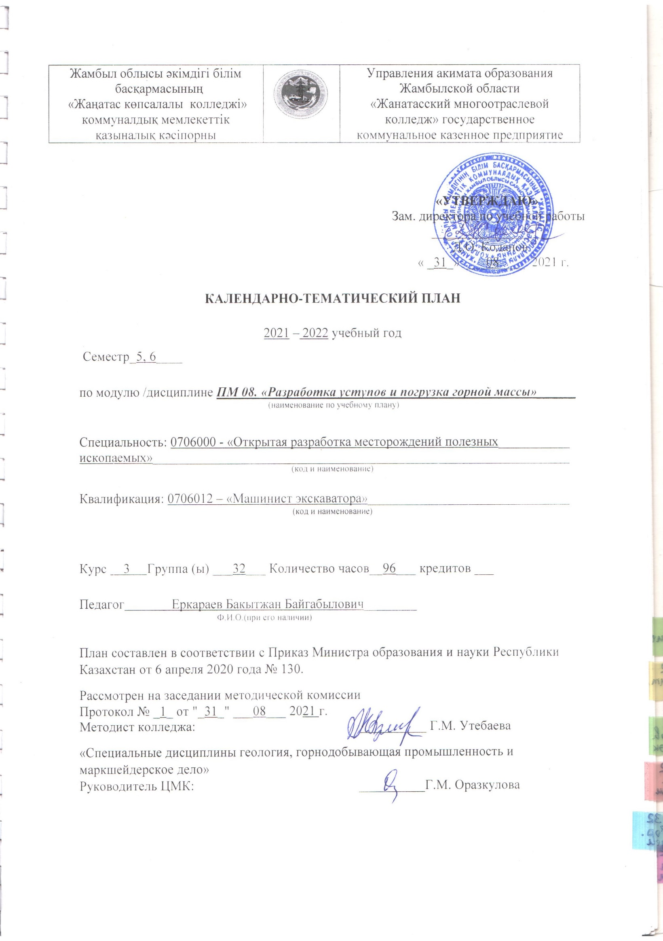

**Горное дело №32 гр**

|  |  |  |  |  |  |  |
| --- | --- | --- | --- | --- | --- | --- |
| № занятия | Календарные сроки изучения тем | Наименование разделов, тем | Количество часов | Тип занятий | Домашнее задание | Примечание |
| ***1*** | ***2*** | ***3*** | ***4*** | ***5*** | ***6*** | ***7*** |
| 1 |  | **Модуль I.Процессы горного производства 56 часов.**  **Глава I. Общие сведения о горных работах** | 2 часа | Вступительный этап | Понятие про горного производства и ее работах |  |
| 2 |  | Месторождения полезных ископаемых и элементы их залегания | 2 часа | Изучение новой темы | Составление опорного конспекта |  |
| 3 |  | *Прак.зан №1.* Запасы и извлечение полезных ископаемых | 2 часа | Изучение новой темы | Составление опорного конспекта |  |
| 4 |  | *Прак.зан №2.* Технологии разработки месторождений полезных ископаемых | 2 часа | Комбинированный урок | Дать понятие по пройденной теме |  |
| 5 |  | *Прак.зан №3.* Горные выработки | 2 часа | Комбинированный урок | Дать понятие по пройденной теме |  |
| 6 |  | Горные предприятия и виды их продукции.  Производственный комплекс горного предприятия на земной поверхности | 2 часа | Изучение новой темы | Составление опорного конспекта |  |
| 7 |  | *Прак.зан №4.* Основные сведения о свойствах горных пород.  Способы разрушения горных пород | 2 часа | Изучение новой темы | Составление опорного конспекта |  |
| 8 |  | *Прак.зан №5.* Механическое разрушение горных пород. Отбойка горных пород резцами | 2 часа | Комбинированный урок | Дать понятие по пройденной теме |  |
| 9 |  | *Прак.зан №6.* Отбойка горных пород коронками. Отбойка горных пород шарошками | 2 часа | Комбинированный урок | Дать понятие по пройденной теме |  |
| 10 |  | *Прак.зан №7.* Разрушение горных пород отбойными молотками.  Разрушение горных пород посредством взрывания зарядов ВВ | 2 часа | Изучение новой темы | Составление опорного конспекта |  |
| 11 |  | *Прак.зан №8.* Взрывчатые вещества и средства взрывания | 2 часа | Изучение новой темы | Составление опорного конспекта |  |
| 12 |  | *Прак.зан №9.* Гидравлическая отбойка горных пород. Другие способы разрушения горных пород | 2 часа | Комбинированный урок | Дать понятие по пройденной теме |  |
| 13 |  | *Прак.зан №10.* Способы перемещения горной массы.  Перемещение горной массы погрузочными машинами | 2 часа | Комбинированный урок | Составление опорного конспекта |  |
| 14 |  | Перемещение горной массы погрузочно-доставочными машинами, комплексами, установками, устройствами, конвейерами | 2 часа | Изучение новой темы | Дать понятие по пройденной теме |  |
| 15 |  | Перемещение горной массы рельсовым транспортом.  Перемещение горной массы конвейерным транспортом | 2 часа | Изучение новой темы | Составление опорного конспекта |  |
| 16 |  | *Прак.зан №11.* Перемещение горной массы трубопроводным транспортом.  Перемещение горной массы подъемными установками | 2 часа | Комбинированный урок | Дать понятие по пройденной теме |  |
| 17 |  | *Прак.зан №12.* Перемещение горной массы выемочно-погрузочными машинами и комплексами | 2 часа | Комбинированный урок | Дать понятие по пройденной теме |  |
| 18 |  | Перемещение горной массы железнодорожным транспортом. Перемещение горной массы автомобильным транспортом | 2 часа | Изучение новой темы | Составление опорного конспекта |  |
| 19 |  | *Прак.зан №13.* Перемещение горной массы конвейерным транспортом.  Перемещение горной масс гидротранспортом | 2 часа | Изучение новой темы | Составление опорного конспекта |  |
| 20 |  | *Прак.зан №14.* Понятие о горном давлении.  Способы поддержания подземных горных выработок | 2 часа | Комбинированный урок | Дать понятие по пройденной теме |  |
| 21 |  | *Прак.зан №15.* Поддержание выработок посредством придания им специальной формы поперечного сечения. Поддержание выработок креплением | 2 часа | Комбинированный урок | Дать понятие по пройденной теме |  |
| 22 |  | Поддержание выработанного пространства закладкой и обрушенными горными породами. Поддержание выработок искусственным упрочнением массива горных пород | 2 часа | Изучение новой темы | Составление опорного конспекта |  |
| 23 |  | *Прак.зан №16.* Поддержание открытых горных выработок | 2 часа | Изучение новой темы | Повторение по пройденной модулью |  |
| 24 |  | *Прак.зан №17.* Рудничная атмосфера.  Вентиляция шахт и рудников | 2 часа | Комбинированный урок | Дать понятие по пройденной теме |  |
| 25 |  | *Прак.зан №18.* Вентиляторы. Дегазация горных выработок | 2 часа | Комбинированный урок | Составление опорного конспекта |  |
| 26 |  | Подземные пожары. Подавление пыли и газов на открытых горных работах | 2 часа | Изучение новой темы | Дать понятие по пройденной теме |  |
| 27 |  | Осушение шахтных и карьерных полей.  Водоотлив в шахтах и карьерах | 2 часа | Изучение новой темы | Составление опорного конспекта |  |
| 28 |  | *Прак.зан №19.* Освещение горных выработок  РО | 2 часа | Вопрос-ответ | Повторение по пройденной модулью |  |
| 29 |  | **Модуль II. Основы разработки месторождений полезных ископаемых 40 часов.**  **Глава II. Подземные горные работы**  *Прак.зан №20.* Способы проведения горных выработок. Проведение горизонтальных и наклонных горных выработок буровзрывным способом | 2 часа | Изучение новой темы | Дать понятие по пройденной теме |  |
| 30 |  | Строительство вертикальных шахтных стволов.  Проходка восстающих выработок буровзрывным способом | 2 часа | Изучение новой темы | Составление опорного конспекта |  |
| 31 |  | *Прак.зан №21.* Проведение горных выработок проходческими комбайнами и машинами. Строительство подземных сооружений | 2 часа | Изучение новой темы | Составление опорного конспекта |  |
| 32 |  | *Прак.зан №22.* Виды подземных сооружений.  Способы строительства подземных сооружений | 2 часа | Комбинированный урок | Дать понятие по пройденной теме |  |
| 33 |  | *Прак.зан №23.* Вскрытие месторождений полезных ископаемых.  Подготовка месторождений к очистной выемке полезных ископаемых | 2 часа | Комбинированный урок | Дать понятие по пройденной теме |  |
| 34 |  | Очистная выемка полезных ископаемых.  Системы разработки месторождений полезных ископаемых | 2 часа | Изучение новой темы | Составление опорного конспекта |  |
| 35 |  | *Прак.зан №24.* Системы разработки месторождений полезных ископаемых | 2 часа | Изучение новой темы | Повторение по пройденной модулью |  |
| 36 |  | *Прак.зан №25.* Стадии открытых горных работ при разработке месторождений полезных ископаемых.  Элементы карьера | 2 часа | Комбинированный урок | Дать понятие по пройденной теме |  |
| 37 |  | *Прак.зан №26.* Технология открытых горных работ. Вскрытие и подготовка карьерного поля к выемке полезного ископаемого | 2 часа | Комбинированный урок | Составление опорного конспекта |  |
| 38 |  | Подготовка горных пород к выемке. Вскрышные работы | 2 часа | Изучение новой темы | Дать понятие по пройденной теме |  |
| 39 |  | Выемочно-погрузочные работы в карьере.  Грузопотоки и транспортное обеспечение грузоперевозок | 2 часа | Изучение новой темы | Составление опорного конспекта |  |
| 40 |  | *Прак.зан №27.* Отвалообразование. Системы разработки | 2 часа | Комбинированный урок | Дать понятие по пройденной теме |  |
| 41 |  | *Прак.зан №28.* Рекультивация земель, нарушенных открытыми горными работами.  Гидромеханизация открытых горных работ | 2 часа | Комбинированный урок | Дать понятие по пройденной теме |  |
| 42 |  | *Прак.зан №29.* Гидромониторный способ разработки горных пород.  Земснарядный способ разработки горных пород | 2 часа | Изучение новой темы | Составление опорного конспекта |  |
| 43 |  | Дражный способ разработки горных пород. Подводные горные работы | 2 часа | Изучение новой темы | Составление опорного конспекта |  |
| 44 |  | *Прак.зан №30.* Гидромеханизация подземных горных работ.  Способы и процессы скважинной добычи | 2 часа | Комбинированный урок | Дать понятие по пройденной теме |  |
| 45 |  | *Прак.зан №31.* Технологии скважинной добычи. Усреднение качества полезных ископаемых | 2 часа | Комбинированный урок | Дать понятие по пройденной теме |  |
| 46 |  | Дробление и измельчение.  Дробильно-измельчительные машины | 2 часа | Изучение новой темы | Составление опорного конспекта |  |
| 47 |  | *Прак.зан №32.* Классификация по крупности.  Машины и аппараты для классификации по крупности | 2 часа | Изучение новой темы | Составление опорного конспекта |  |
| 48 |  | Процессы гравитационного обогащения  РО. | 2 часа | Вопрос-ответ | Повторение по пройденной модулью |  |

|  |  |  |  |  |  |  |
| --- | --- | --- | --- | --- | --- | --- |
| **№ п/п** | **Распределение учебного времени** | **Общее**  **коли-чество часов** | **в том числе** | | | |
| **Теоретические занятия** | **Практические и лабораторные занятия** | **Курсовой проект/ работа** | **Индиви-дуальные занятия2** |
| **1** | **Всего часов** |  |  |  |  |  |
| **2** | **Запланировано на ___семестр** |  |  |  |  |  |
| **3** | **Проведено часов** |  |  |  |  |  |
| **4** | **Осталось на следующий учебный год** |  |  |  |  |  |

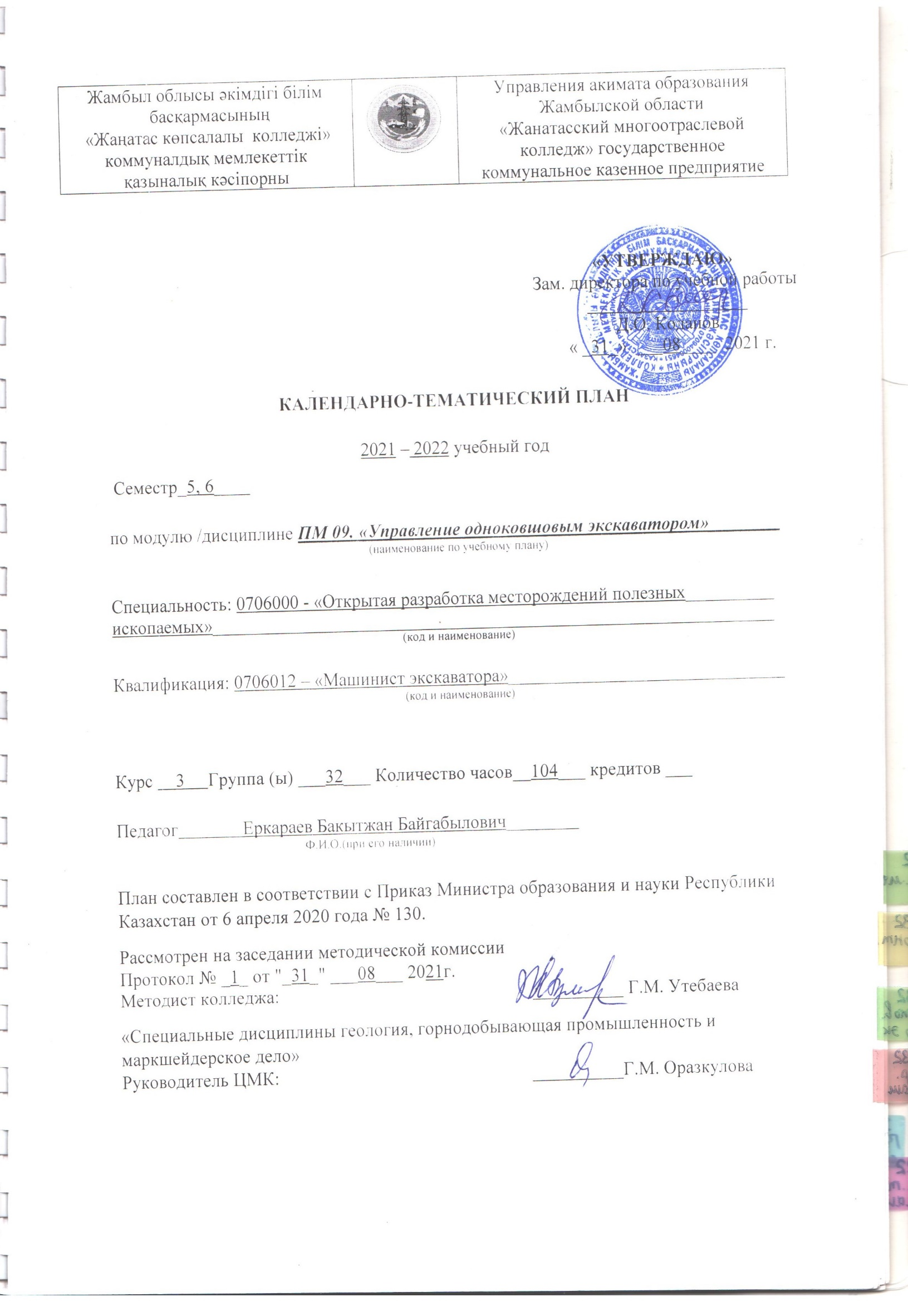

**Горные машины и комплексы №32 гр**

|  |  |  |  |  |  |  |
| --- | --- | --- | --- | --- | --- | --- |
| № занятия | Календарные сроки изучения тем | Наименование разделов, тем | Количество часов | Тип занятий | Домашнее задание | Примечание |
| ***1*** | ***2*** | ***3*** | ***4*** | ***5*** | ***6*** | ***7*** |
| 1 |  | **Модуль I.Понятие о физико-механических свойствах горных пород и способах их разрушения 10 часов.**  **Глава I. Основные физико-механических свойствах горных пород и способы их разрушения.**  Физико-механические свойства горных пород как объектов разрушения | 2 часа | Вступительный этап | Понятие о основные физико-механические свойства горных пород и способы их разрушения |  |
| 2 |  | Классификация горных пород по трудности разработки и бурения. Копание и резание горных пород | 2 часа | Изучение новой темы | Дать понятие по пройденной теме |  |
| 3 |  | Влияние геометрии режущей кромки и параметров процесса экскавации на величину силы сопротивления копанию.  Вибрационное разрушение | 2 часа | Изучение новой темы | Дать понятие по пройденной теме |  |
| 4 |  | *Прак.зан №1.* Ударное разрушение механическим способом. Высокоскоростное разрушение | 2 часа | Комбинированный урок | Составление опорного конспекта |  |
| 5 |  | *Прак.зан №2.* Импульсное разрушение.  РО | 2 часа | Вопрос-ответ | Повторение по пройденной модулью |  |
| 6 |  | **Модуль II.Буровые машины 30 часов.**  **Глава II. Теория рабочего процесса буровых машин.**  Классификация буровых машин. Теория рабочего процесса буровых машин ударного и ударно-вращательного действия | 2 часа | Изучение новой темы | Дать понятие по пройденной теме |  |
| 7 |  | Теория рабочего процесса машин вращательного бурения шарошечными долотами. Теория рабочего процесса машин вращательного бурения резцовыми коронками | 2 часа | Изучение новой темы | Дать понятие по пройденной теме |  |
| 8 |  | *Прак.зан №3.* Физические основы термического бурения. Инструмент для буровых машин | 2 часа | Комбинированный урок | Составление опорного конспекта |  |
| 9 |  | *Прак.зан №4.* Инструмент для бурильных молотков (перфораторов). Инструмент для станков ударно-вращательного (пневмоударного) бурения | 2 часа | Комбинированный урок | Составление опорного конспекта |  |
| 10 |  | Инструмент для станков вращательного бурения шарошечными долотами.  Инструмент для станков вращательного бурения режущими коронками | 2 часа | Изучение новой темы | Дать понятие по пройденной теме |  |
| 11 |  | Инструмент для термического бурения.  Исполнительные механизмы буровых станков  Ударные механизмы | 2 часа | Изучение новой темы | Дать понятие по пройденной теме |  |
| 12 |  | *Прак.зан №5.*Конструктивные схемы вращательно-подающих механизмов.  Устройства для удаления буровой мелочи из скважины и пылеулавливания | 2 часа | Комбинированный урок | Составление опорного конспекта |  |
| 13 |  | *Прак.зан №6.* Устройства для подвода сжатого воздуха и рабочих компонентов вращающемуся буровому ставу. Устройства для хранения, подачи штанг и свинчивания (развинчивания) бурового става | 2 часа | Комбинированный урок | Составление опорного конспекта |  |
| 14 |  | Гидравлические системы.  Пневматические системы | 2 часа | Изучение новой темы | Дать понятие по пройденной теме |  |
| 15 |  | Ходовое оборудование.  Пневматические бурильные молотки (перфораторы) | 2 часа | Изучение новой темы | Дать понятие по пройденной теме |  |
| 16 |  | *Прак.зан №7.* Станки ударно-канатного бурения. Станки буровые шарошечные (СБШ) | 2 часа | Комбинированный урок | Составление опорного конспекта |  |
| 17 |  | *Прак.зан №8.* Станки вращательного бурения резцовыми коронками (СБР).  Станки ударно-вращательного бурения(СБУ) | 2 часа | Комбинированный урок | Составление опорного конспекта |  |
| 18 |  | Станки комбинированного бурения.  Шнекобуровые машины | 2 часа | Изучение новой темы | Дать понятие по пройденной теме |  |
| 19 |  | Некоторые типы зарубежных буровых станков.  Производительность и режимы бурения | 2 часа | Изучение новой темы | Дать понятие по пройденной теме |  |
| 20 |  | *Прак.зан №9.* Автоматизация буровых станков.  РО | 2 часа | Вопрос-ответ | Повторение по пройденной модулью |  |
| 21 |  | **Модуль III. Выемочно-погрузочные машины (экскаваторы) 52 часов.**  **Глава III. Назначение, классификация и область применения.**  *Прак.зан №10.*Классификация экскаваторов. Конструктивные схемы одноковшовых экскаваторов | 2 часа | Комбинированный урок | Составление опорного конспекта |  |
| 22 |  | Конструктивные схемы многоковшовых экскаваторов. Рабочее оборудование одноковшовых экскаваторов | 2 часа | Изучение новой темы | Дать понятие по пройденной теме |  |
| 23 |  | Рабочее оборудование многоковшовых экскаваторов. Рабочие механизмы одноковшовых экскаваторов | 2 часа | Изучение новой темы | Дать понятие по пройденной теме |  |
| 24 |  | *Прак.зан №11.* Рабочие механизмы многоковшовых экскаваторов. Опорно-поворотные устройства экскаваторов | 2 часа | Комбинированный урок | Составление опорного конспекта |  |
| 25 |  | *Прак.зан №12.* Системы и механизмы управления экскаваторами. Ходовое оборудование экскаваторов  Общие сведения | 2 часа | Комбинированный урок | Составление опорного конспекта |  |
| 26 |  | Рельсовое ходовое оборудование. Гусеничное ходовое оборудование | 2 часа | Изучение новой темы | Дать понятие по пройденной теме |  |
| 27 |  | Шагающее ходовое оборудование.  Шагающе-рельсовое ходовое оборудование | 2 часа | Изучение новой темы | Дать понятие по пройденной теме |  |
| 28 |  | *Прак.зан №13.*Металлические конструкции экскаваторов. Общие сведения. Материалы металлических конструкций экскаваторов | 2 часа | Комбинированный урок | Составление опорного конспекта |  |
| 29 |  | *Прак.зан №14.* Ферменные конструкции экскаваторов. Рамные конструкции экскаваторов | 2 часа | Комбинированный урок | Составление опорного конспекта |  |
| 30 |  | Эксплуатация металлических конструкций экскаваторов.  Условия работы приводов главных механизмов | 2 часа | Изучение новой темы | Дать понятие по пройденной теме |  |
| 31 |  | Прямые лопаты.  Драглайны | 2 часа | Изучение новой темы | Дать понятие по пройденной теме |  |
| 32 |  | *Прак.зан №15.* Многоковшовые цепные экскаваторы. Роторные экскаваторы | 2 часа | Комбинированный урок | Составление опорного конспекта |  |
| 33 |  | Введение в динамический расчет. Матричные методы определения собственных частот и форм колебаний | 2 часа | Изучение новой темы | Составление опорного конспекта |  |
| 34 |  | *Прак.зан №16.* Метод конечных элементов (МКЭ). Уравновешенность поворотной платформы | 2 часа | Комбинированный урок | Дать понятие по пройденной теме |  |
| 35 |  | Устойчивость экскаватора.  Определение усилий в роликах и захватывающих устройствах опорно-поворотного круга | 2 часа | Изучение новой темы | Дать понятие по пройденной теме |  |
| 36 |  | *Прак.зан №17.* Определение опорных реакций и давления на грунт. Тяговый расчет рельсового ходового оборудования | 2 часа | Изучение новой темы | Составление опорного конспекта |  |
| 37 |  | *Прак.зан №18.* Тяговый расчет гусеничного ходового оборудования. Тяговый расчет шагающего ходового оборудования | 2 часа | Комбинированный урок | Составление опорного конспекта |  |
| 38 |  | Расчетные нагрузки и допускаемые напряжения. Основы расчета на прочность по методам допускаемых напряженийи предельным состояниям | 2 часа | Комбинированный урок | Составление опорного конспекта |  |
| 39 |  | Особенности работы металлоконструкций при переменных напряжениях.  Основы расчета металлоконструкций при переменных напряжениях | 2 часа | Изучение новой темы | Дать понятие по пройденной теме |  |
| 40 |  | Параметрические ряды и типажи экскаваторов.  Определение основных параметров экскаваторов | 2 часа | Изучение новой темы | Составление опорного конспекта |  |
| 41 |  | *Прак.зан №19.* Технические характеристики и конструкции одноковшовых экскаваторов. Технические характеристики и конструкции многоковшовых экскаваторов | 2 часа | Комбинированный урок | Составление опорного конспекта |  |
| 42 |  | Понятие о структуре комплексной механизации. Выбор машин и механизмов комплексов непрерывного действия | 2 часа | Комбинированный урок | Дать понятие по пройденной теме |  |
| 43 |  | Производительность экскаваторов. Производительность горнотранспортных комплексов | 2 часа | Изучение новой темы | Дать понятие по пройденной теме |  |
| 44 |  | Меры повышения производительности экскаваторов.  Автоматизация одноковшовых экскаваторов | 2 часа | Изучение новой темы | Составление опорного конспекта |  |
| 45 |  | Автоматизация роторных экскаваторов. Автоматизация горнотранспортных комплексов | 2 часа | Комбинированный урок | Составление опорного конспекта |  |
| 46 |  | *Прак.зан №20.* Требования безопасной эксплуатации экскаваторов.  РО | 2 часа | Вопрос-ответ | Повторение по пройденной модулью |  |
| 47 |  | **Модуль IV. Выемочно-транспортирующие машины (ВТМ) 12 часов.**  **Глава IV. Назначение, классификация и область применения.**  Общие сведения про ВТМ. Базовые тракторы, тягачи и специальные самоходные шасси | 2 часа | Изучение новой темы | Дать понятие по пройденной теме |  |
| 48 |  | Колесное ходовое оборудование на пневматических шинах.  Движущая (окружная) сила колесных машин | 2 часа | Изучение новой темы | Составление опорного конспекта |  |
| 49 |  | Сопротивление при работе и перемещении ВТМ.  Тяговый баланс колесных машин | 2 часа | Комбинированный урок | Составление опорного конспекта |  |
| 50 |  | *Прак.зан №21.* Навесное, прицепное и полуприцепное оборудование базовых тягачей. Рабочее оборудование бульдозера | 2 часа | Комбинированный урок | Дать понятие по пройденной теме |  |
| 51 |  | Рабочее оборудование навесных рыхлителей.  Рабочее оборудование скрепера | 2 часа | Изучение новой темы | Дать понятие по пройденной теме |  |
| 52 |  | Рабочее оборудование одноковшовых погрузчиков  РО. | 2 часа | Вопрос-ответ | Повторение по пройденной модулью |  |

|  |  |  |  |  |  |  |
| --- | --- | --- | --- | --- | --- | --- |
| **№ п/п** | **Распределение учебного времени** | **Общее**  **коли-чество часов** | **в том числе** | | | |
| **Теоретические занятия** | **Практические и лабораторные занятия** | **Курсовой проект/ работа** | **Индиви-дуальные занятия2** |
| **1** | **Всего часов** |  |  |  |  |  |
| **2** | **Запланировано на ___семестр** |  |  |  |  |  |
| **3** | **Проведено часов** |  |  |  |  |  |
| **4** | **Осталось на следующий учебный год** |  |  |  |  |  |

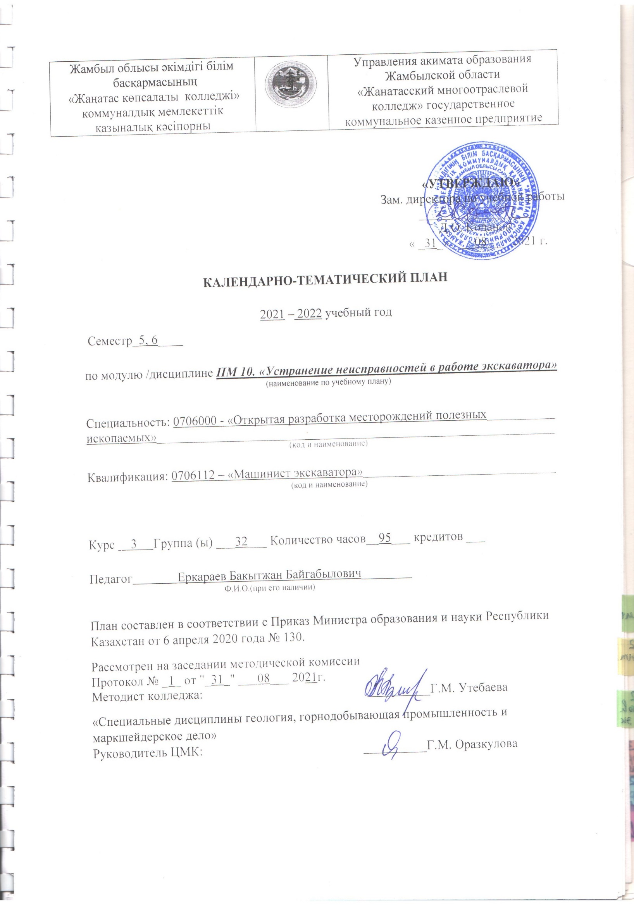

**Руководство по эксплуатации карьерных экскаваторов №32 гр**

|  |  |  |  |  |  |  |
| --- | --- | --- | --- | --- | --- | --- |
| № занятия | Календарные сроки изучения тем | Наименование разделов, тем | Количество часов | Тип занятий | Домашнее задание | Примечание |
| ***1*** | ***2*** | ***3*** | ***4*** | ***5*** | ***6*** | ***7*** |
| 1 |  | **Модуль I. Выемочно-погрузочные одноковшовые машины 62 часов.**  **Глава I. Общие сведения об одноковшовых экскаваторах.**  Классификация экскаваторов | 2 часа | Вступительный этап | Понятие про выемочно-погрузочные одноковшовые машины |  |
| 2 |  | Основные части одноковшовых экскаваторов | 2 часа | Изучение новой темы | Дать понятие по пройденной теме |  |
| 3 |  | Понятие об экскаваторном забое | 2 часа | Изучение новой темы | Дать понятие по пройденной теме |  |
| 4 |  | *Прак.зан №1.* Забой экскаватора - прямой лопаты. Забой экскаватора - драглайна | 2 часа | Комбинированный урок | Составление опорного конспекта |  |
| 5 |  | *Прак.зан №2.* Забой экскаватора - обратной лопаты. Механическая прямая напорная лопата | 2 часа | Комбинированный урок | Составление опорного конспекта |  |
| 6 |  | Гидравлический экскаватор.  Экскаватор-драглайн | 2 часа | Изучение новой темы | Дать понятие по пройденной теме |  |
| 7 |  | *Прак.зан №3.*Кинематическая схема экскаватора - прямая лопата. Запасовка канатов | 2 часа | Изучение новой темы | Дать понятие по пройденной теме |  |
| 8 |  | *Прак.зан №4.*Конструктивные механизмы экскаватора типа ЭКГ. Поворотная платформа с механизмами | 2 часа | Комбинированный урок | Составление опорного конспекта |  |
| 9 |  | *Прак.зан №5.* Механизмы поворотной платформы. Нижняя рама и ходовое оборудование | 2 часа | Комбинированный урок | Составление опорного конспекта |  |
| 10 |  | *Прак.зан №6.*Кинематическая схема экскаватора драглайн.  Запасовка канатов | 2 часа | Изучение новой темы | Дать понятие по пройденной теме |  |
| 11 |  | *Прак.зан №7.* Прямая механическая напорная лопата. Устройство стрелы. Устройство ковша | 2 часа | Изучение новой темы | Дать понятие по пройденной теме |  |
| 12 |  | Экскаватор драглайн и его рабочее оборудование. Устройство стрелы. Устройство ковша. | 2 часа | Комбинированный урок | Дать понятие по пройденной теме |  |
| 13 |  | Ходовое оборудование экскаваторов. Общие сведения. Рельсовое ходовое оборудование | 2 часа | Изучение новой темы | Составление опорного конспекта |  |
| 14 |  | *Прак.зан №8.* Гусеничное ходовое оборудование. Шагающее ходовое оборудование | 2 часа | Комбинированный урок | Дать понятие по пройденной теме |  |
| 15 |  | Шагающе-рельсовое ходовое оборудование. Условия работы приводов главных механизмов | 2 часа | Изучение новой темы | Дать понятие по пройденной теме |  |
| 16 |  | *Прак.зан №9.* Прямые лопаты | 2 часа | Комбинированный урок | Составление опорного конспекта |  |
| 17 |  | *Прак.зан №10.* Определение средневзвешенной мощности приводов главных механизмов по нагрузочным диаграммам | 2 часа | Комбинированный урок | Составление опорного конспекта |  |
| 18 |  | Драглайны | 2 часа | Изучение новой темы | Дать понятие по пройденной теме |  |
| 19 |  | *Прак.зан №11.* Определение средневзвешенной мощности приводов главных механизмов по нагрузочным диаграммам | 2 часа | Изучение новой темы | Дать понятие по пройденной теме |  |
| 20 |  | *Прак.зан №12.* Примеры расчетов | 2 часа | Комбинированный урок | Составление опорного конспекта |  |
| 21 |  | *Прак.зан №13.* Тяговый расчет рельсового ходового оборудования | 2 часа | Комбинированный урок | Составление опорного конспекта |  |
| 22 |  | *Прак.зан №14.* Тяговый расчет гусеничного ходового оборудования | 2 часа | Изучение новой темы | Дать понятие по пройденной теме |  |
| 23 |  | *Прак.зан №15.* Тяговый расчет шагающего ходового оборудования | 2 часа | Изучение новой темы | Дать понятие по пройденной теме |  |
| 24 |  | Тяговый расчет шагающе-рельсового ходового оборудова­ния | 2 часа | Комбинированный урок | Составление опорного конспекта |  |
| 25 |  | *Прак.зан №16.*  Примеры расчетов | 2 часа | Изучение новой темы | Составление опорного конспекта |  |
| 26 |  | Производительность экскаваторов | 2 часа | Изучение новой темы | Дать понятие по пройденной теме |  |
| 27 |  | Производительность горно-транспортных комплексов | 2 часа | Изучение новой темы | Дать понятие по пройденной теме |  |
| 28 |  | Параметрические ряды и типажи экскаваторов | 2 часа | Комбинированный урок | Составление опорного конспекта |  |
| 29 |  | *Прак.зан №17.* Технические характеристики экскаваторов - механиче­ских лопат | 2 часа | Комбинированный урок | Составление опорного конспекта |  |
| 30 |  | *Прак.зан №18.* Техническая характеристика шагающих экскаваторов - драглайнов | 2 часа | Изучение новой темы | Дать понятие по пройденной теме |  |
| 31 |  | *Прак.зан №19.* Техническая характеристика гидравлических экскавато­ров (АО «УЗТМ»).  РО | 2 часа | Вопрос-ответ | Повторение по пройденной модулью |  |
| 32 |  | **Модуль II. Техническое обслуживание одноковшовых экскаваторов 33 часов.**  **Глава II. Монтаж и наладка экскаваторов.**  Подготовка монтажно-наладочных работ | 2 часа | Вопрос-ответ | Повторение по пройденной модулью |  |
| 33 |  | Технология монтажных работ | 2 часа | Комбинированный урок | Составление опорного конспекта |  |
| 34 |  | *Прак.зан №20.* Монтаж одноковшовых экскаваторов | 2 часа | Изучение новой темы | Составление опорного конспекта |  |
| 35 |  | *Прак.зан №21.* Пуско - наладочные работы | 2 часа | Изучение новой темы | Дать понятие по пройденной теме |  |
| 36 |  | Причины разрушения деталей и экскаваторов. | 2 часа | Вопрос-ответ | Повторение по пройденной модулью |  |
| 37 |  | Виды разрушения деталей | 2 часа | Изучение новой темы | Составление опорного конспекта |  |
| 38 |  | Техническое обслуживание и ремонт экскаваторов | 2 часа | Изучение новой темы | Составление опорного конспекта |  |
| 39 |  | Техническая диагностика | 2 часа | Изучение новой темы | Дать понятие по пройденной теме |  |
| 40 |  | *Прак.зан №22.* Техническая документация на ремонт | 2 часа | Комбинированный урок | Дать понятие по пройденной теме |  |
| 41 |  | *Прак.зан №23.* Демонтаж узлов и сборочных единиц экскаватора | 2 часа | Комбинированный урок | Составление опорного конспекта |  |
| 42 |  | Мойка деталей и узлов | 2 часа | Изучение новой темы | Составление опорного конспекта |  |
| 43 |  | *Прак.зан №24.* Методы измерения, контроль и дефектоскопия деталей | 2 часа | Изучение новой темы | Дать понятие по пройденной теме |  |
| 44 |  | *Прак.зан №25.* Методы восстановления деталей экскаваторов | 2 часа | Комбинированный урок | Дать понятие по пройденной теме |  |
| 45 |  | *Прак.зан №26.* Смазка | 2 часа | Комбинированный урок | Составление опорного конспекта |  |
| 46 |  | *Прак.зан №27.* Наладка и испытание экскаваторов | 2 часа | Изучение новой темы | Дать понятие по пройденной теме |  |
| 47 |  | Техника безопасности при ремонте экскаваторов | 2 часа | Изучение новой темы | Составление опорного конспекта |  |
| 48 |  | Р.О. | 1 час | Вопрос-ответ | Повторение по пройденной модулью |  |
|  |  |  |  |  |  |  |
|  |  |  |  |  |  |  |
|  |  |  |  |  |  |  |
|  |  |  |  |  |  |  |
|  |  |  |  |  |  |  |
|  |  |  |  |  |  |  |

|  |  |  |  |  |  |  |
| --- | --- | --- | --- | --- | --- | --- |
| **№ п/п** | **Распределение учебного времени** | **Общее**  **коли-чество часов** | **в том числе** | | | |
| **Теоретические занятия** | **Практические и лабораторные занятия** | **Курсовой проект/ работа** | **Индиви-дуальные занятия2** |
| **1** | **Всего часов** |  |  |  |  |  |
| **2** | **Запланировано на ___семестр** |  |  |  |  |  |
| **3** | **Проведено часов** |  |  |  |  |  |
| **4** | **Осталось на следующий учебный год** |  |  |  |  |  |

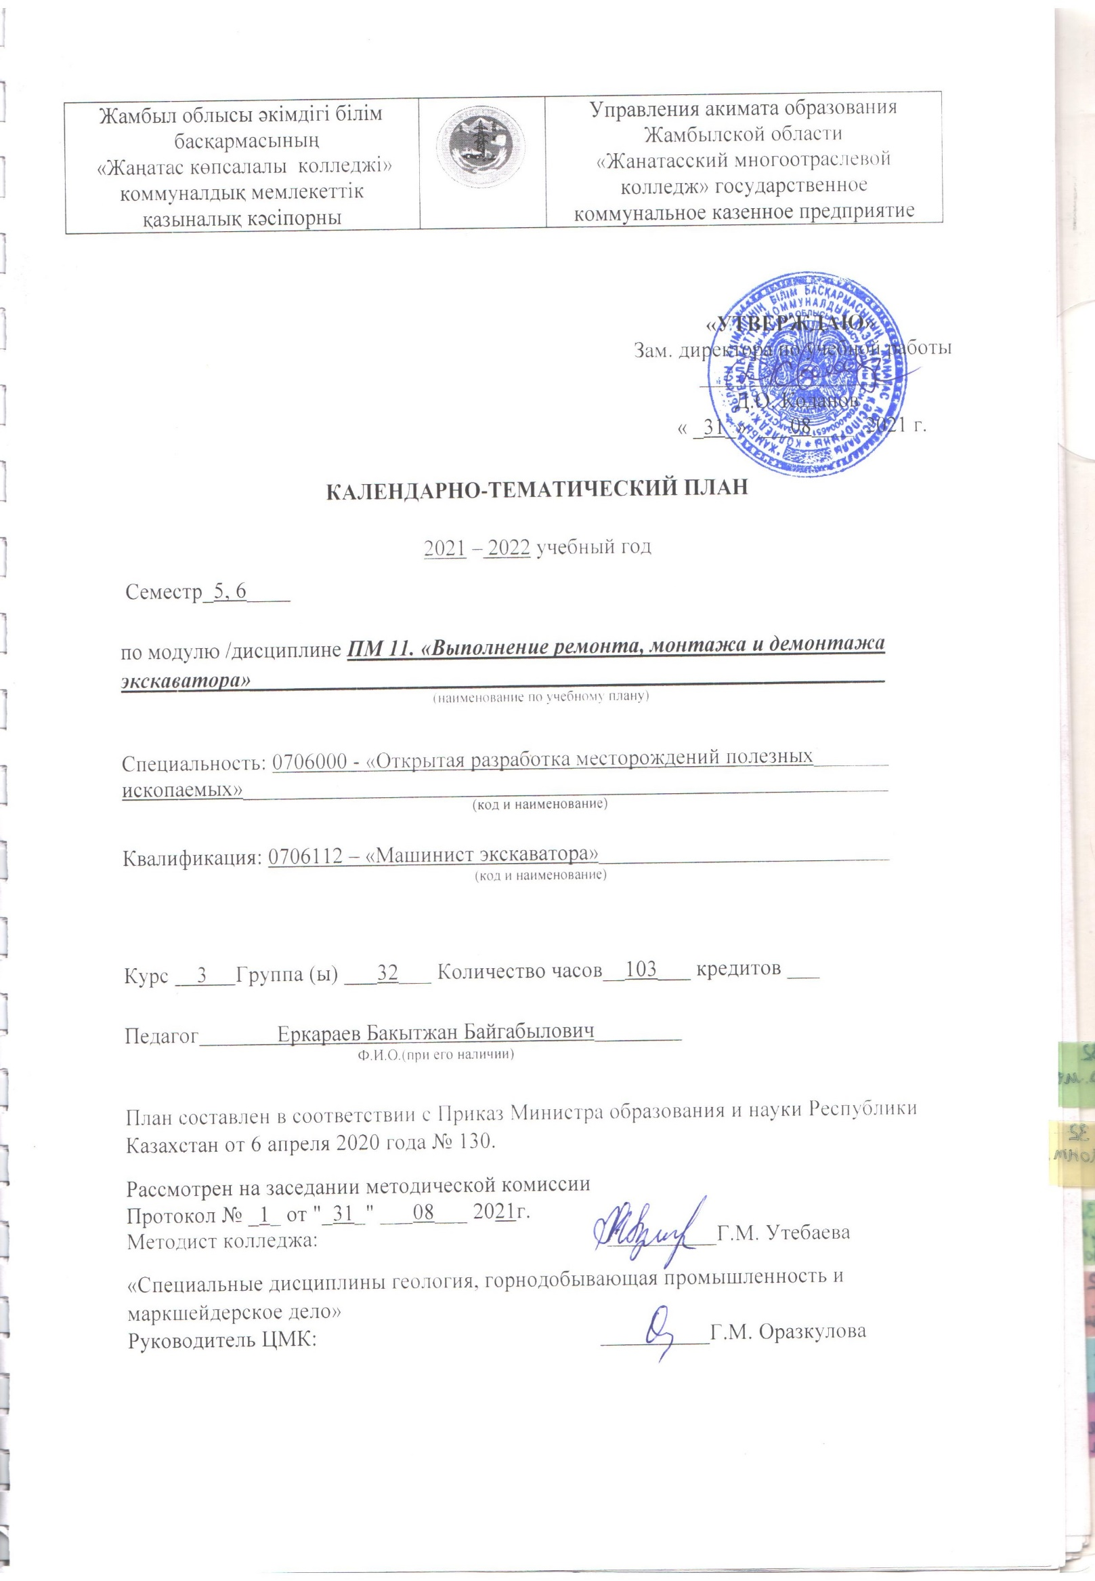

**Монтаж, техническое обслуживание и ремонт горного электромеханического оборудования №32 гр**

|  |  |  |  |  |  |  |
| --- | --- | --- | --- | --- | --- | --- |
| № занятия | Календарные сроки изучения тем | Наименование разделов, тем | Количество часов | Тип занятий | Домашнее задание | Примечание |
| ***1*** | ***2*** | ***3*** | ***4*** | ***5*** | ***6*** | ***7*** |
| 1 |  | **Модуль I. Основы эксплуатации и ремонта горных машин и оборудования 44 часов.**  **Глава I. Эксплуатация горного и транспортного оборудования.**  Общие сведения | 2 часа | Вступительный этап | Понятие про основы эксплуатации и ремонта горных машин и оборудования |  |
| 2 |  | Виды разрушения деталей.  Системы технического обслуживания и ремонта | 2 часа | Изучение новой темы | Дать понятие по пройденной теме |  |
| 3 |  | Виды ремонта. Техническое диагностирование | 2 часа | Изучение новой темы | Дать понятие по пройденной теме |  |
| 4 |  | *Прак.зан №1.* Способы восстановления деталей. Смазочные материалы, технические  жидкости и топлива | 2 часа | Комбинированный урок | Составление опорного конспекта |  |
| 5 |  | *Прак.зан №2.* Классификация горных машин для подземных  горных работ. Буровое оборудование. Общие сведения Ручные сверла | 2 часа | Комбинированный урок | Составление опорного конспекта |  |
| 6 |  | Колонковые электросверла.  Бурильные установки | 2 часа | Изучение новой темы | Дать понятие по пройденной теме |  |
| 7 |  | *Прак.зан №3.* Буровые агрегаты. Перфораторы | 2 часа | Изучение новой темы | Дать понятие по пройденной теме |  |
| 8 |  | *Прак.зан №4.* Отбойные молотки. Техническое обслуживание бурового оборудования | 2 часа | Комбинированный урок | Составление опорного конспекта |  |
| 9 |  | *Прак.зан №5.* Проходческое оборудование.Общие сведения Породопогрузочные машины | 2 часа | Комбинированный урок | Составление опорного конспекта |  |
| 10 |  | Проходческие комбайны.  Комплексы проходческого оборудования | 2 часа | Изучение новой темы | Дать понятие по пройденной теме |  |
| 11 |  | *Прак.зан №6.* Горные машины и оборудование для очистных работ. Общие сведения.Очистные комбайны | 2 часа | Изучение новой темы | Дать понятие по пройденной теме |  |
| 12 |  | Струговые установки. Крепи | 2 часа | Комбинированный урок | Составление опорного конспекта |  |
| 13 |  | Механизированные комплексы. Крепи сопряжения штрековые | 2 часа | Изучение новой темы | Составление опорного конспекта |  |
| 14 |  | Вынесенная система подачи очистных комбайнов.  Кабелеукладчики цепные | 2 часа | Изучение новой темы | Дать понятие по пройденной теме |  |
| 15 |  | *Прак.зан №7.* Подборщик гибких магистралей. Предохранительные лебедки | 2 часа | Изучение новой темы | Дать понятие по пройденной теме |  |
| 16 |  | *Прак.зан №8.* Типовой комплекс оборудования системы орошения. Техническое обслуживание проходческого и забойногооборудования | 2 часа | Комбинированный урок | Составление опорного конспекта |  |
| 17 |  | *Прак.зан №9.* Монтаж и демонтаж проходческого и забойного оборудования. Подземный транспорт и оборудование. Общие сведения | 2 часа | Комбинированный урок | Составление опорного конспекта |  |
| 18 |  | *Прак.зан №10.* Локомотивный транспорт. Самоходные транспортные машины | 2 часа | Изучение новой темы | Дать понятие по пройденной теме |  |
| 19 |  | Конвейерный транспорт.  Монтаж и техническое обслуживание оборудования транспорта | 2 часа | Изучение новой темы | Дать понятие по пройденной теме |  |
| 20 |  | *Прак.зан №11.* Стационарное оборудование. Общие сведения.  Вентиляторные установки главного проветривания | 2 часа | Комбинированный урок | Составление опорного конспекта |  |
| 21 |  | *Прак.зан №12.* Установки главного водоотлива. Компрессорные установки | 2 часа | Комбинированный урок | Составление опорного конспекта |  |
| 22 |  | Техническое обслуживание стационарного оборудования.  РО | 2 часа | Вопрос-ответ | Повторение по пройденной модулью |  |
| 23 |  | **Модуль II. Обогатительное оборудование 16 часов.**  **Глава II. Горно-обогатительные оборудование.**  Общие сведения про обогатительное фабрики | 2 часа | Изучение новой темы | Дать понятие по пройденной теме |  |
| 24 |  | Подготовительное оборудование. Общие сведения. Грохоты и их классификация | 2 часа | Изучение новой темы | Составление опорного конспекта |  |
| 25 |  | *Прак.зан №13.* Оборудование для дробления и измельчения | 2 часа | Комбинированный урок | Составление опорного конспекта |  |
| 26 |  | Оборудование для основных процессов обогащения. Общие сведения. Оборудование для гравитационного обогащения | 2 часа | Изучение новой темы | Дать понятие по пройденной теме |  |
| 27 |  | *Прак.зан №14.* Оборудование для флотации полезных ископаемых | 2 часа | Комбинированный урок | Дать понятие по пройденной теме |  |
| 28 |  | Магнитные и электрические методы обогащения | 2 часа | Изучение новой темы | Составление опорного конспекта |  |
| 29 |  | *Прак.зан №15.* Оборудование для специальных и химических методов обогащения | 2 часа | Комбинированный урок | Составление опорного конспекта |  |
| 30 |  | Обезвоживание продуктов обогащения. Оборудование для окускования полезных  ископаемых.  РО | 2 часа | Вопрос-ответ | Повторение по пройденной модулью |  |
| 31 |  | **Модуль III. Электроснабжение, техническое обслуживание и ремонт горного электрооборудования 43 часов.**  **Глава III. Электроснабжение горных предприятий.**  Особенности электроснабжения горных предприятий.  Внешнее и внутреннее электроснабжение | 2 часа | Изучение новой темы | Дать понятие по пройденной теме |  |
| 32 |  | *Прак.зан №16.* Распределение электроэнергии на поверхности шахти рудников | 2 часа | Изучение новой темы | Составление опорного конспекта |  |
| 33 |  | *Прак.зан №17.* Особенности электроснабжения подземных  горных работ. Распределение электроэнергии в подземные  горные выработки | 2 часа | Комбинированный урок | Составление опорного конспекта |  |
| 34 |  | *Прак.зан №18.* Особенности электроснабжения открытых  горных работ. Распределение электроэнергии на открытых  горных работах | 2 часа | Комбинированный урок | Дать понятие по пройденной теме |  |
| 35 |  | Условия поражения электрическим током и механизм его воздействия на человека. Влияние схемы электрической сети на  электробезопасность | 2 часа | Изучение новой темы | Дать понятие по пройденной теме |  |
| 36 |  | Мероприятия, обеспечивающие электробезопасность при эксплуатации электрооборудования в подземных  горных выработках. Эксплуатация электрооборудования при наличии взрывоопасной рудничной атмосферы | 2 часа | Изучение новой темы | Составление опорного конспекта |  |
| 37 |  | Методы оценки искробезопасности электрических цепей. Мероприятия, обеспечивающие искробезопасность горного  электрооборудования | 2 часа | Изучение новой темы | Составление опорного конспекта |  |
| 38 |  | *Прак.зан №19.* Характеристики источников света | 2 часа | Комбинированный урок | Дать понятие по пройденной теме |  |
| 39 |  | Устройство и оборудование электрического освещения в подземных горных выработках | 2 часа | Изучение новой темы | Дать понятие по пройденной теме |  |
| 40 |  | Пускозащитная аппаратура | 2 часа | Изучение новой темы | Составление опорного конспекта |  |
| 41 |  | *Прак.зан №20.* Электрооборудование добычных и проходческих  (подготовительных) участков | 2 часа | Комбинированный урок | Составление опорного конспекта |  |
| 42 |  | *Прак.зан №21.* Назначение подземных подстанций | 2 часа | Комбинированный урок | Дать понятие по пройденной теме |  |
| 43 |  | Комплектные распределительные устройства | 2 часа | Изучение новой темы | Дать понятие по пройденной теме |  |
| 44 |  | Шахтные трансформаторы | 2 часа | Изучение новой темы | Составление опорного конспекта |  |
| 45 |  | *Прак.зан №22.* Подземные трансформаторные и преобразовательные подстанции | 2 часа | Комбинированный урок | Составление опорного конспекта |  |
| 46 |  | *Прак.зан №23.* Техническое обслуживание | 2 часа | Комбинированный урок | Дать понятие по пройденной теме |  |
| 47 |  | Монтаж и ремонт горного электрооборудования | 2 часа | Изучение новой темы | Дать понятие по пройденной теме |  |
| 48 |  | Техническое обслуживание и ремонт трансформаторов | 2 часа | Изучение новой темы | Составление опорного конспекта |  |
| 49 |  | *Прак.зан №24.* Техническое обслуживание и ремонт пусковой защитной аппаратуры | 2 часа | Комбинированный урок | Составление опорного конспекта |  |
| 50 |  | *Прак.зан №25.* Техническое обслуживание и ремонт электродвигателей | 2 часа | Комбинированный урок | Дать понятие по пройденной теме |  |
| 51 |  | Техническое обслуживание и ремонт электрооборудования экскаваторов | 2 часа | Изучение новой темы | Дать понятие по пройденной теме |  |
| 52 |  | Прокладка и ремонт кабелей  Р.О. | 1 час | Вопрос-ответ | Повторение по пройденной модулью |  |
|  |  |  |  |  |  |  |
|  |  |  |  |  |  |  |
|  |  |  |  |  |  |  |

|  |  |  |  |  |  |  |
| --- | --- | --- | --- | --- | --- | --- |
| **№ п/п** | **Распределение учебного времени** | **Общее**  **коли-чество часов** | **в том числе** | | | |
| **Теоретические занятия** | **Практические и лабораторные занятия** | **Курсовой проект/ работа** | **Индиви-дуальные занятия2** |
| **1** | **Всего часов** |  |  |  |  |  |
| **2** | **Запланировано на ___семестр** |  |  |  |  |  |
| **3** | **Проведено часов** |  |  |  |  |  |
| **4** | **Осталось на следующий учебный год** |  |  |  |  |  |

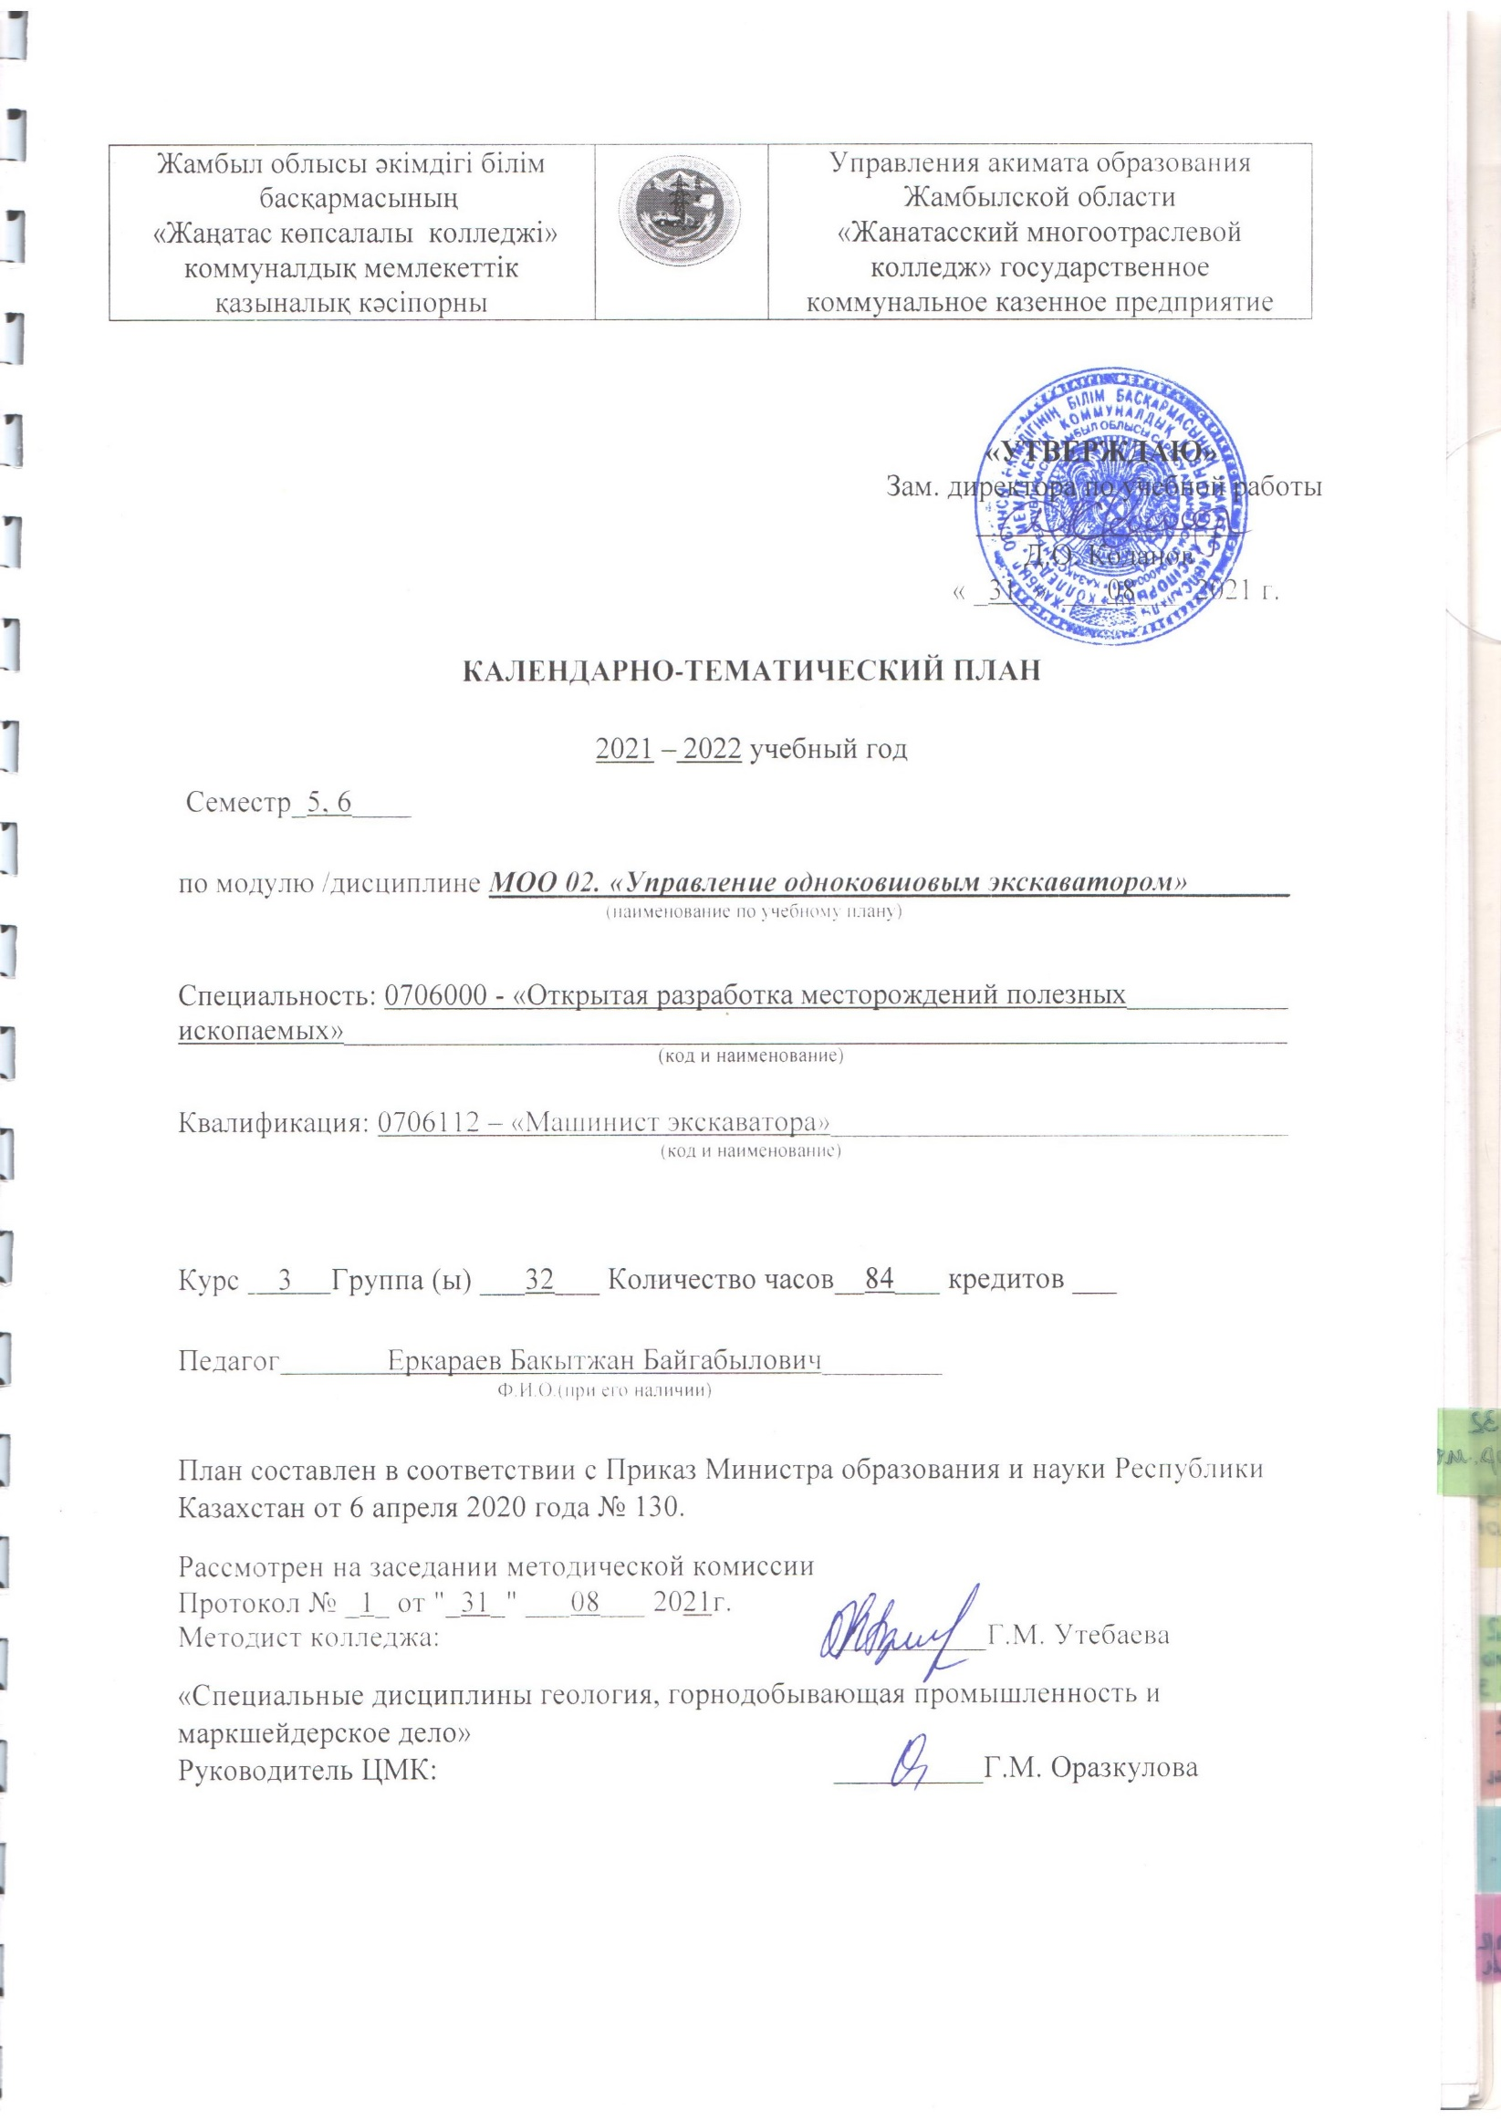

**Горная механика №32 гр**

|  |  |  |  |  |  |  |
| --- | --- | --- | --- | --- | --- | --- |
| № занятия | Календарные сроки изучения тем | Наименование разделов, тем | Количество часов | Тип занятий | Домашнее задание | Примечание |
| ***1*** | ***2*** | ***3*** | ***4*** | ***5*** | ***6*** | ***7*** |
| 1 |  | **Модуль I.Шахтные вентиляторные и водоотливные установки 30 часов.**  **Глава I. Основы теории турбомашин.**  Принцип действия турбомашин и величины, характеризующие их работу | 2 часа | Вступительный этап | Понятие про шахтные вентиляторные и водоотливные установки |  |
| 2 |  | *Прак.зан №1.*Характеристики турбомашин.  Характеристики внешней сети турбомашин | 2 часа | Изучение новой темы | Дать понятие по пройденной теме |  |
| 3 |  | *Прак.зан №2.* Работа турбомашины на внешнюю сеть. Законы пропорциональности и коэффициент быстроходности турбомашин | 2 часа | Изучение новой темы | Дать понятие по пройденной теме |  |
| 4 |  | *Прак.зан №3.* Вентиляторы общие сведения. Осевые вентиляторы | 2 часа | Комбинированный урок | Составление опорного конспекта |  |
| 5 |  | *Прак.зан №4.* Центробежные вентиляторы.  Совместная работа вентиляторов на общую вентиляционную сеть | 2 часа | Комбинированный урок | Составление опорного конспекта |  |
| 6 |  | *Прак.зан №5.* Измерительные приборы. Кондиционирование воздуха | 2 часа | Изучение новой темы | Дать понятие по пройденной теме |  |
| 7 |  | *Прак.зан №6.* Калориферные установки.  Электрооборудование вентиляторов | 2 часа | Изучение новой темы | Дать понятие по пройденной теме |  |
| 8 |  | *Прак.зан №7.* Эксплуатация вентиляторных установок | 2 часа | Комбинированный урок | Составление опорного конспекта |  |
| 9 |  | *Прак.зан №8.* Основные положения при проектировании вентиляторных установок.  Пример расчета вентиляторной установки | 2 часа | Комбинированный урок | Составление опорного конспекта |  |
| 10 |  | *Прак.зан №9.* Общие сведения, конструкции насосов.  Совместная работа насосов на общий трубопровод | 2 часа | Изучение новой темы | Дать понятие по пройденной теме |  |
| 11 |  | *Прак.зан №10.* Измерительные приборы.  Эрлифты и гидроэлеваторы | 2 часа | Изучение новой темы | Дать понятие по пройденной теме |  |
| 12 |  | *Прак.зан №11.* Устройство трубопроводов.  Расчет трубопроводов | 2 часа | Комбинированный урок | Составление опорного конспекта |  |
| 13 |  | *Прак.зан №12.* Электрооборудование насосов. Насосные камеры | 2 часа | Комбинированный урок | Составление опорного конспекта |  |
| 14 |  | Эксплуатация водоотливных установок | 2 часа | Изучение новой темы | Дать понятие по пройденной теме |  |
| 15 |  | Основные положения при проектировании водоотливных уста­новок.  Пример расчета водоотливной установки  РО | 2 часа | Вопрос-ответ | Повторение по пройденной модулью |  |
| 16 |  | **Модуль II. Шахтные пневматические установки 18 часов.**  **Глава II. Основы теории поршневых компрессоров.**  *Прак.зан №13.* Одноступенчатое сжатие.  Многоступенчатое сжатие | 2 часа | Изучение новой темы | Дать понятие по пройденной теме |  |
| 17 |  | *Прак.зан №14.* Производительность компрессора и мощность двигателя для него.  Охлаждение-сжимаемого воздуха | 2 часа | Комбинированный урок | Составление опорного конспекта |  |
| 18 |  | *Прак.зан №15.* Поршневые компрессоры.  Винтовые компрессоры | 2 часа | Изучение новой темы | Дать понятие по пройденной теме |  |
| 19 |  | *Прак.зан №16.* Центробежные компрессоры.  Контрольно-измерительная аппаратура | 2 часа | Изучение новой темы | Дать понятие по пройденной теме |  |
| 20 |  | *Прак.зан №17.* Фильтры для очистки всасываемого воздуха Глушители шума.  Аппараты для смазки компрессоров | 2 часа | Комбинированный урок | Составление опорного конспекта |  |
| 21 |  | *Прак.зан №18.* Концевые охладители и воздухосборники.  Устройства для охлаждения воды | 2 часа | Комбинированный урок | Составление опорного конспекта |  |
| 22 |  | *Прак.зан №19.* Электрооборудование компрессоров. Устройство воздухопроводных сетей | 2 часа | Изучение новой темы | Дать понятие по пройденной теме |  |
| 23 |  | *Прак.зан №20.* Расчет воздухопроводных сетей. Эксплуатация пневматических установок | 2 часа | Изучение новой темы | Дать понятие по пройденной теме |  |
| 24 |  | *Прак.зан №21.* Основные положения при проектировании пневматических установок.  РО | 2 часа | Вопрос-ответ | Повторение по пройденной модулью |  |
| 25 |  | **Модуль III.Шахтные подъемные установки 36 часов.**  **Глава III. Механическая часть подъемных установках.**  *Прак.зан №22.* Общие сведения о подъемных установках. Подъемные сосуды | 2 часа | Комбинированный урок | Составление опорного конспекта |  |
| 26 |  | *Прак.зан №23.* Подъемные канаты.  Направляющие и отклоняющие шкивы. Копры | 2 часа | Комбинированный урок | Составление опорного конспекта |  |
| 27 |  | *Прак.зан №24.* Органы навивки постоянного радиуса. Уравновешивание подъемных систем | 2 часа | Изучение новой темы | Дать понятие по пройденной теме |  |
| 28 |  | Органы Навивки переменного радиуса. Редукторы | 2 часа | Изучение новой темы | Дать понятие по пройденной теме |  |
| 29 |  | Расположение подъемных установок относительно ствола шахты. Общие сведения | 2 часа | Комбинированный урок | Составление опорного конспекта |  |
| 30 |  | *Прак.зан №25.* Продолжительность подъемной операции. Кинематика подъемных систем | 2 часа | Комбинированный урок | Составление опорного конспекта |  |
| 31 |  | *Прак.зан №26.* Динамика подъемных систем.  Особенности системы с противовесом и системы со шкивом трения | 2 часа | Изучение новой темы | Дать понятие по пройденной теме |  |
| 32 |  | *Прак.зан №27.* Кинематика подъемных систем. Динамика подъемных систем | 2 часа | Изучение новой темы | Дать понятие по пройденной теме |  |
| 33 |  | *Прак.зан №28.* Особенности кинематики и динамики подъемных систем в бицилиндроконическими барабанами.  Мощность двигателя | 2 часа | Комбинированный урок | Составление опорного конспекта |  |
| 34 |  | *Прак.зан №29.* Расход энергии. Коэффициент полезного действия подъемной установки и машины | 2 часа | Комбинированный урок | Составление опорного конспекта |  |
| 35 |  | *Прак.зан №30.* Асинхронный электропривод.  Привод с двигателем постоянного тока | 2 часа | Изучение новой темы | Дать понятие по пройденной теме |  |
| 36 |  | *Прак.зан №31.* Пульт управления, устройства для реверсирования и регулиро­вания скорости. Тормоза | 2 часа | Изучение новой темы | Дать понятие по пройденной теме |  |
| 37 |  | *Прак.зан №32.* Указатели глубины и скоростемеры. Аппараты программированного управления и защиты | 2 часа | Комбинированный урок | Составление опорного конспекта |  |
| 38 |  | *Прак.зан №33.* Схема управления | 2 часа | Комбинированный урок | Составление опорного конспекта |  |
| 39 |  | Эксплуатация подъемных установок | 2 часа | Изучение новой темы | Дать понятие по пройденной теме |  |
| 40 |  | Основные положения при проектировании подъемных устано­вок | 2 часа | Изучение новой темы | Дать понятие по пройденной теме |  |
| 41 |  | *Прак.зан №34.* Пример расчета подъемной установки | 2 часа | Комбинированный урок | Составление опорного конспекта |  |
| 42 |  | Выявление резервов производительности главных подъемных установок  РО | 2 часа | Вопрос-ответ | Повторение по пройденной модулью |  |

|  |  |  |  |  |  |  |
| --- | --- | --- | --- | --- | --- | --- |
| **№ п/п** | **Распределение учебного времени** | **Общее**  **коли-чество часов** | **в том числе** | | | |
| **Теоретические занятия** | **Практические и лабораторные занятия** | **Курсовой проект/ работа** | **Индиви-дуальные занятия2** |
| **1** | **Всего часов** |  |  |  |  |  |
| **2** | **Запланировано на ___семестр** |  |  |  |  |  |
| **3** | **Проведено часов** |  |  |  |  |  |
| **4** | **Осталось на следующий учебный год** |  |  |  |  |  |